STT | NGÀY | SỬA ĐỔI
01 | —X—/2020
02 | —X—/2020

CHỦ ĐẦU Tư- PROJECT OWNER
TÊN Dự AN- project name
PHỒNG TIÊM

VIET HOME
SAN6TA0 NHAV1ET
CÔNG TY CỔ PHẨN KIẾN TRÚC XẢY DỰNG
VIỆT HOME
VPGD:P9Q2A, TÒA NHẢ THỐNG TẤN, ĨRẴN Hũu DỤC, NAM Từ LIỀM, HN
Home 0862 301185
GIÂM ĐỖC-DIRECTOR
NGUYỄN VĂN THIỆN
CHŨTRl-MANAGER:
PHẠM TUÂN
TRIỂN KHAI

MẶT BẰNG CẢI TẠO PHÒNG TIÊM
TẼN BỈM VE-DRAWING NAME
MẶT BẰNG CẢI TẠO PHÒNG TIÊM
TỶLỆ-SCALE BẢN vẽ số ■ DRAWING NO
NGÀY GIAO-ISSUE DATE KT/01
12/2020
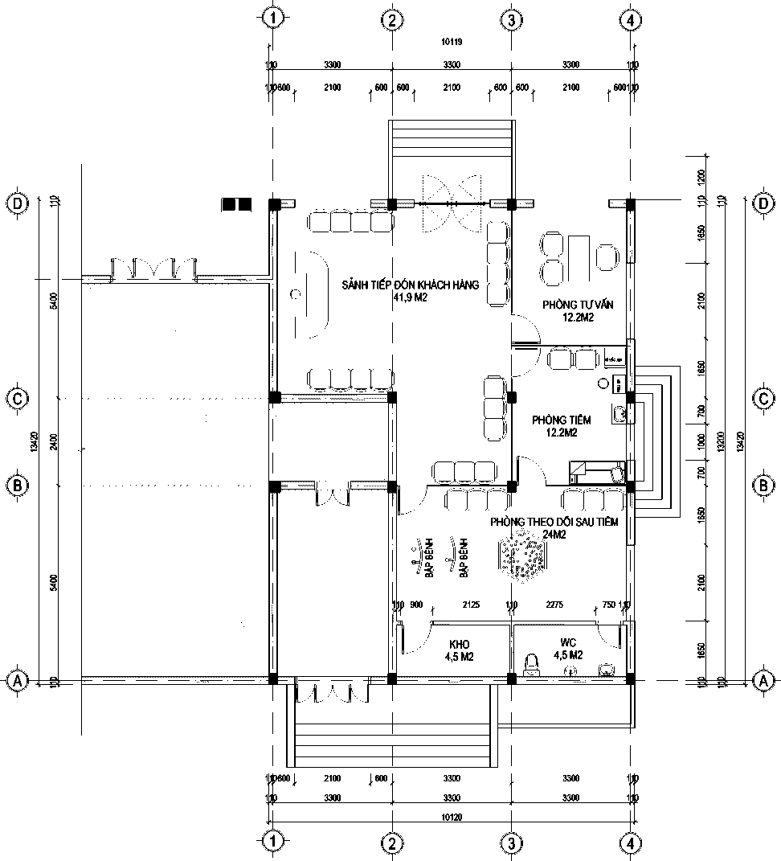
Phụ lục2: Bản vẽ LDLK

STT | NGÀY | SỬA ĐỔI
01 | —/—/2020
02 | —/—/2020

CHỦ ĐẦU Tư- PROJECT OWNER

MẶT BẰNG MÁI SẢNH
TÊN Dự AN- project name
PHỒNG TIÊM

VIET HOME
SAN6TA0 NHAV1ET
CÔNG TY CỔ PHẨN KIẾN TRÚC XẢY DỰNG
VIỆT HOME
VPGD:P9Q2A, TÒA NHẢ THỐNG TẤN, ĨRẴN Hũu DỤC, NAM Từ LIỀM, HN
HOTLJe0862 301185
GIÂM ĐỖC-DIRECTOR
NGUYỄN VĂN THIỆN
CHŨTRl-MANAGER:
PHẬMTUĂN
TRIỂN KHAI
KÉM TRA

TẼN BẲN VE-DRAWING NAME
MẬT BẰNG MÁI SẢNH
TÍLÊ.SC^ _{1/gũ} | BẢN VẼ SỔ-DRAWING NO
NGÀY GIAO-ISSUE DATE 12/2020 | KT/02

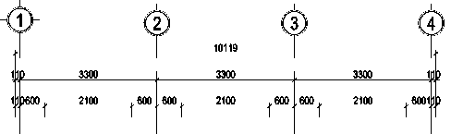
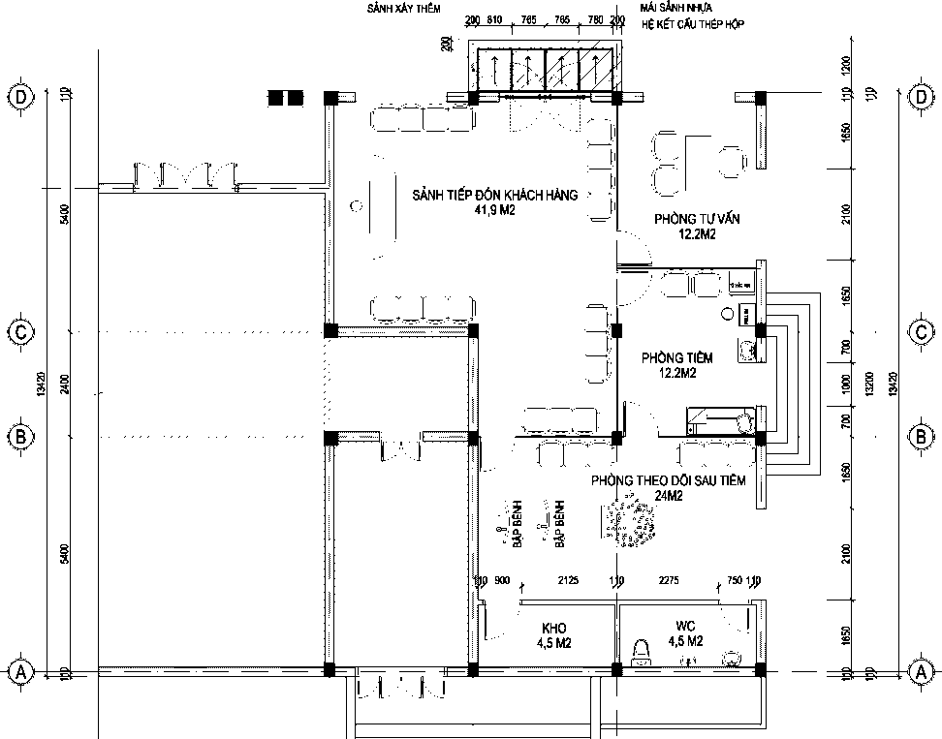
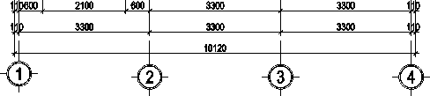

STT | NGÀY | SỬA ĐỔI
01 | —/—/2020
02 | —/—/2020

CHÙ ĐẲU Tư - PROJ ECT OWNER

TÊN Dự An- project name
PHỒNG TIÊM

ĐONVỊTHỂTKỂ

VIETHOME
SANG TAO WIAVIET
CÔNG TY CỔ PHẲN KIẾN TRÚC XẢY DỰNG

MẶT ĐỨNG A-D
GIÁN ĐỔC-DIRECTOR
NGUYỄN VĂN THIỆN
CHŨTR1-MANAGER
PHẠMTUAN
TRIỂN KHAI
KÉN TRA

VIỆT HOME
VPGD:P8Q2A, TÒA NHÀ THÔNG TẤN, TRẨN HOU dục, nan từ liêm, HN
HOHJe0862301ia5
TỂN BẤN VE-DRAWING NAME
MẶT ĐỨNG A-D
TÍLÊ.SC^ _{1/6Ũ} | BẢN VẼ SỔ-DRAWING NO
NGÀY GIAO-ISSUE DATE 12/2020 | KT/03

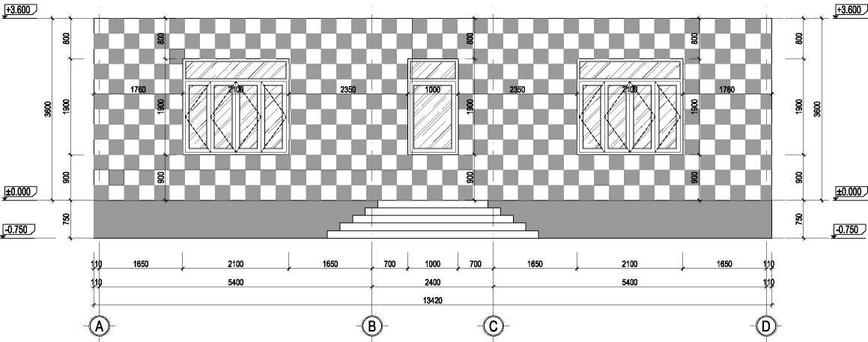

STT | NGÀY | SỬA ĐỔI
01 | —/—/2020
02 | —/—/2020

CHÙ ĐẲU Tư - PROJ ECT OWNER

TÊN Dự An- project name
PHỒNG TIÊM

ĐONVỊTHỂTKỂ

VIETHOME
SANG TAO WIAVIET
CÔNG TY CỔ PHẲN KIẾN TRÚC XẢY DỰNG
VIỆT HOME
VPGD:P8Q2A TÒA NHÀ THÔNG TẤN, TRẨN HOU dục, nan từ liêm, HN
HOHJe0862301ia5

MẶT ĐỨNG 4-1
GIÁN ĐỔC-DIRECTOR
NGUYỄN VĂN THIỆN
CHŨTR1-MANAGER
PHẠMTUAN
TRIỂN KHAI
KÉN TRA

TỂN BẤN VE-DRAWING NAME
MẶT ĐỨNG 4-1
TÍLÊ.SC^ _{1/5Ũ} | BẢN VẼ SỔ-DRAWING NO
NGÀY GIAO-ISSUE DATE 12/2020 | KT/04

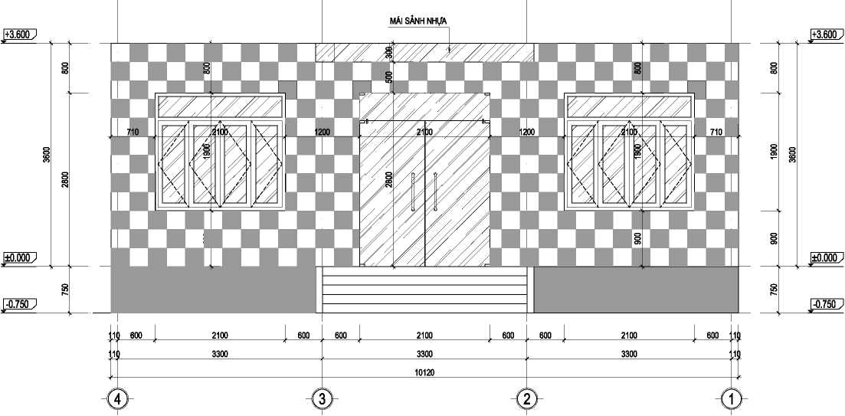

STT | NGÀY | SỬA ĐỔI
01 | —/—/2020
02 | —/—/2020

CHỦ ĐẦU Tư- PROJECT OWNER
TÊN Dự AN- project name
PHỒNG TIÊM

VIET HOME
SAN6TA0 NHAV1ET
CÔNG TY CỔ PHẨN KIẾN TRÚC XẢY DỰNG
VIỆT HOME
VPGD:P9Q2A, TÒA NHẢ THỐNG TẤN, ĨRẴN Hũu DỤC, NAM Từ LIỀM, HN
HOTLJe0862 301185
GIÂM ĐỖC-DIRECTOR
NGUYỄN VĂN THIỆN
CHÙ TR1-MANAGER
PHẬMTUĂN
TRIỂN KHAI
KÉM TRA

TÊN BẲN VE-DRAWING NAME
MẶT BẰNG ĐỊNH VỊ CỬA
TỶLỆ-SCALE ^5 | BẢN VẼ SỔ-DRAWING NO
NGÀY GIAO-ISSUE DATE 12/2020 | KT/05

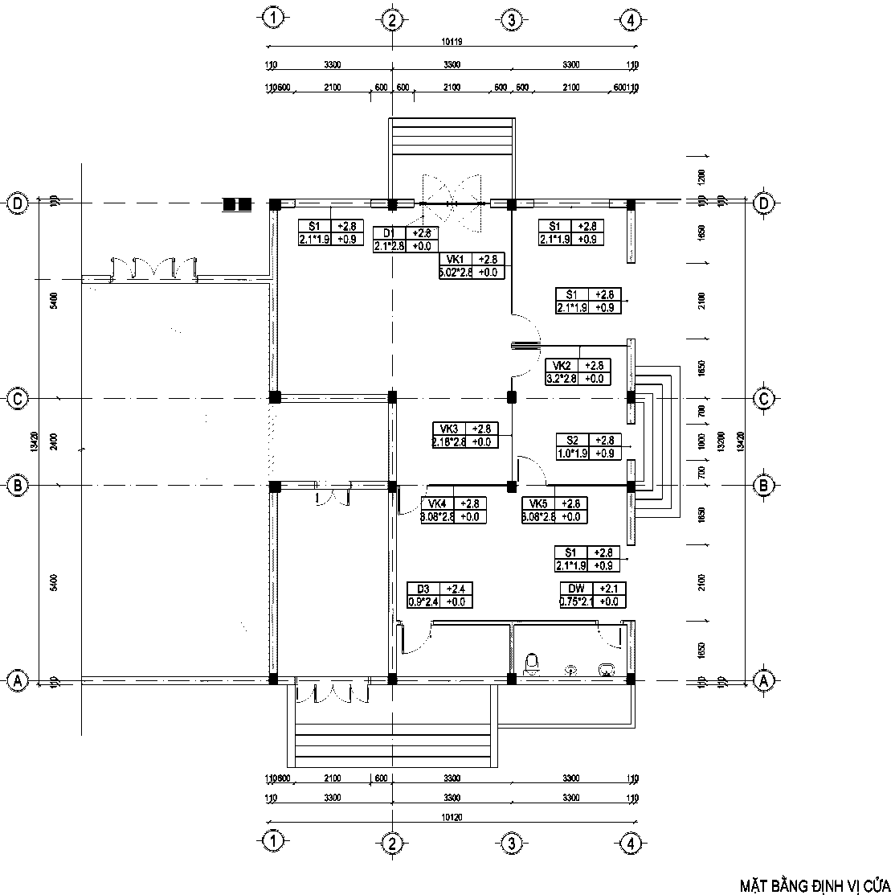

MẶT CẮT 1-1

CỬAD1
(2100X2800)
(SỐ LƯỢNG: 1 Bộ)

MẶT CẮT 2-2

MẶT CẮT 1-1

CỬAD3
(900X2400)
(SỐ LƯỢNG: 1 Bộ)

MẶT CẮT 2-2
(750X2100)
(SỐ LƯỢNG: 1 Bộ)
STT | NGÀY | SỬA ĐỔI
01 | —/—/2020
02 | —/—/2020

CHÙ ĐẲU Tư - PROJ ECT OWNER
TÊN Dự An- project name
PHỒNG TIÊM
Đ0NVỊ1HỂTKẾ

VIETHOME
SANG TAO NIA MET
CÔNG TY CỔ PHẲN KIẾN TRÚC XẢY DỰNG
VIỆT HOME
VPGD:P9Q2A TÒA NHÀ THÔNG TẤN, TRẨN HOU dục, nan từ liêm, HN
HOHJe0862301ia5
GIÁN ĐỐC-DIRECTOR

CỬAS1
(2100X1900)
(SỐ LƯỢNG: 4 BỘ)

CỬAS2
(1000X1900)
(SỐ LƯỢNG: 1 Bộ)
CHŨTR1-MANAGER
PHẠMTUAN
TRIỂN KHAI
KÉN TRA

NGUYỄN VĂN THIỆN
TỂN BẤN VE-DRAWING NAME
CHI TIẾT VÁCH KÍNH,CỬA
TÍLÊ.SC^ _{1/40} | BẢN VẼ SỔ-DRAWING NO
NGÀY GIAO-ISSUE DATE 12/2020 | KT/06

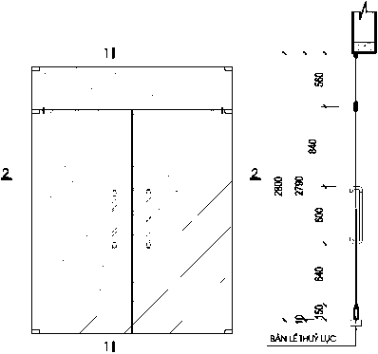
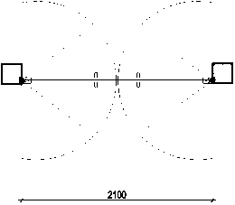
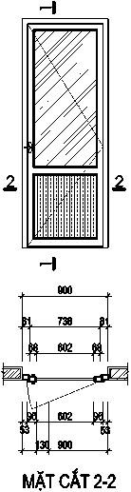
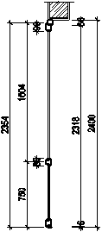
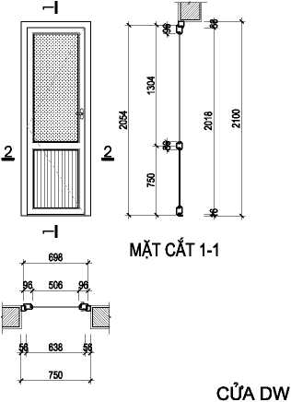
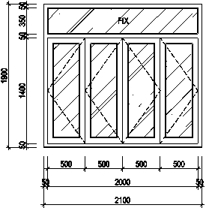
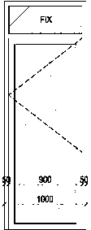

(5020 X 2800)
STT | NGÀY | SỬA ĐỔI
01 | —/—/2020
02 | —/—/2020

CHÙ ĐẲU Tư - PROJ ECT OWNER
(3200X2800)
(SỐ LƯỢNG: 1 BỘ)
TÊN Dự An- project name
PHỒNG TIÊM

MẶT CẮT 2-2
(2180X2800)
(SỐ LƯỢNG: 1 BỘ)
727 J, 726 ị 727
2180

MẶT CẮT 2-2

MẶT CẮT 2-2

MẶT CẮT 2-2

VIET HOME
SANG TAO WIAVIET
CÔNG TY CỔ PHẲN KIẾN TRÚC XẢY DỰNG
VIỆT HOME
VPGD:P8Q2A TÒA NHÀ THÔNG TẤN, TRẨN HOU dục, nan từ liêm, HN
HOHJe0862301ia5
GIÁN ĐỐC-DIRECTOR
NGUYỄN VĂN THIỆN
TRIỂN KHAI
KÉN TRA
TỂN BẤN VE-DRAWING NAME
CHI TIẾT VÁCH KÍNH,CỬA
TÍLÊ.SC^ _{1/5Ũ} | BẢN VẼ SỔ-DRAWING NO
NGÀY GIAO-ISSUE DATE 12/2020 | KT/07

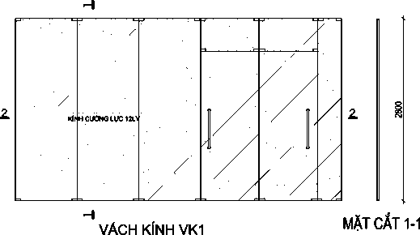
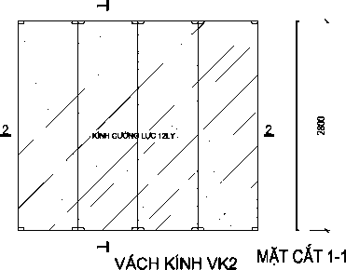
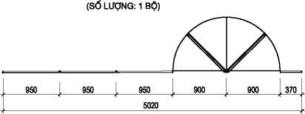
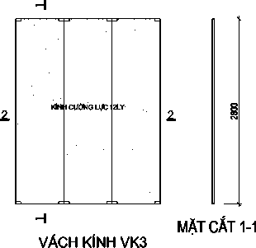
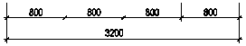
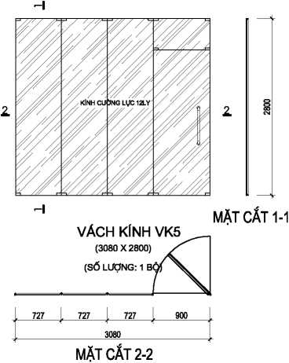
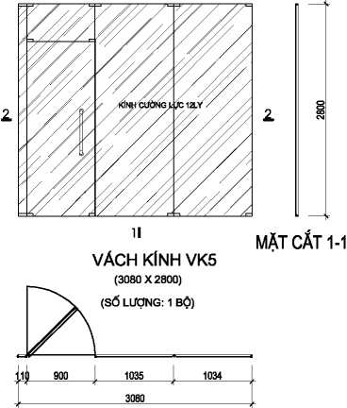

GHI CHŨ:

MẶT BẰNG LÁT SÀN
GẠCH CERAMIC KT 800X800
SÀN GỖ XỐP 3D
GẠCH CHỐNG TRƠN 300X300 MÀU SÁNG
STT | NGÀY | SỬA ĐỔI
01 | —X—/2020
02 | —X—/2020

CHỦ ĐẦU Tư- PROJECT OWNER
TÊN Dự AN- project name
PHỒNG TIÊM
ĐƠN VỊ THỂTKẾ

VIETHOME
SAN6TA0 NHAV1ET
CÔNG TY CỔ PHẨN KIẾN TRÚC XẢY DỰNG
VIỆT HOME
VPGD:P9Q2A, TÒA NHẢ THỐNG TẤN, ĨRẴN Hũu DỤC, NAM Từ LIỀM, HN
HOTLJe0862 301185
GIÂM ĐỖC-DIRECTOR
NGUYỄN VĂN THIỆN
CHỦ TRI-MANAGER
PHẬMTUĂN
TRIỂN KHAI
KÉM TRA

TẼN BẲN VE-DRAWING NAME
MẶT BẰNG LÁT SÀN
TỶLỆ-SCALE . BẢN VẼ SỔ-DRAWING NO
NGÀY GIAO-ISSUE DATE KT/08
12/2020
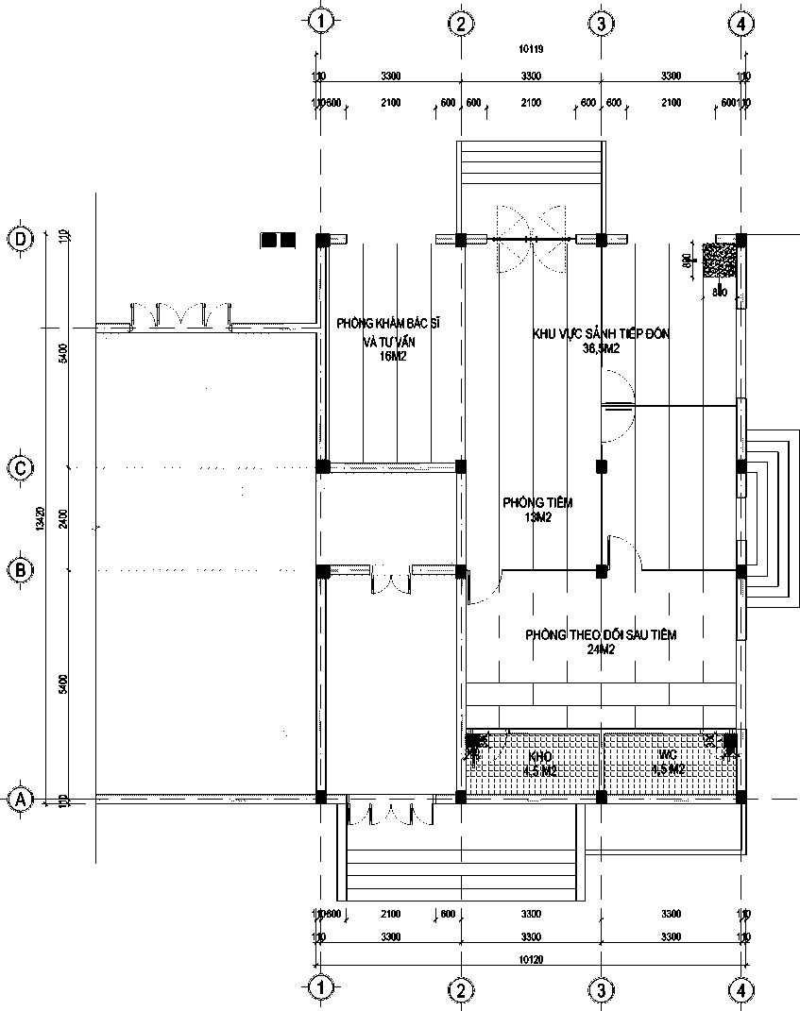
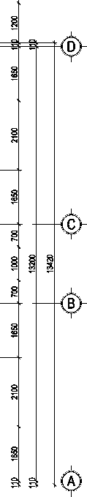

STT | NGÀY | SỬA ĐỔI
01 | —/—/2020
02 | —/—/2020

CHÙ ĐẲU Tư - PROJ ECT OWNER
TÊN Dự An- project name
PHỒNG TIÊM
ĐONVỊTHỂTKỂ

VIETHOME
SANG TAO MÍA VI Eĩ
CÔNG TY CỔ PHẲN KIẾN TRÚC XẢY DỰNG
VIỆT HOME
VPGD:P9Q2A TÒA NHÀ THÔNG TẤN, TRẨN HOU dục, nan từ liêm, HN
HOHJe0862301ia5
GIÁN ĐỐC-DIRECTOR
NGUYỄN VĂN THIỆN
CHŨTR1-MANAGER
PHẠMTUAN
TRIỂN KHAI
KÉN TRA

TỂN BẤN VE-DRAWING NAME
MẶT BẰNG TRẦN
TỲLỆ-SCALE | BẢN VẼ SỔ-DRAWING NO
NGÀY GIAO-ISSUE DATE 12/2020 | KT/09

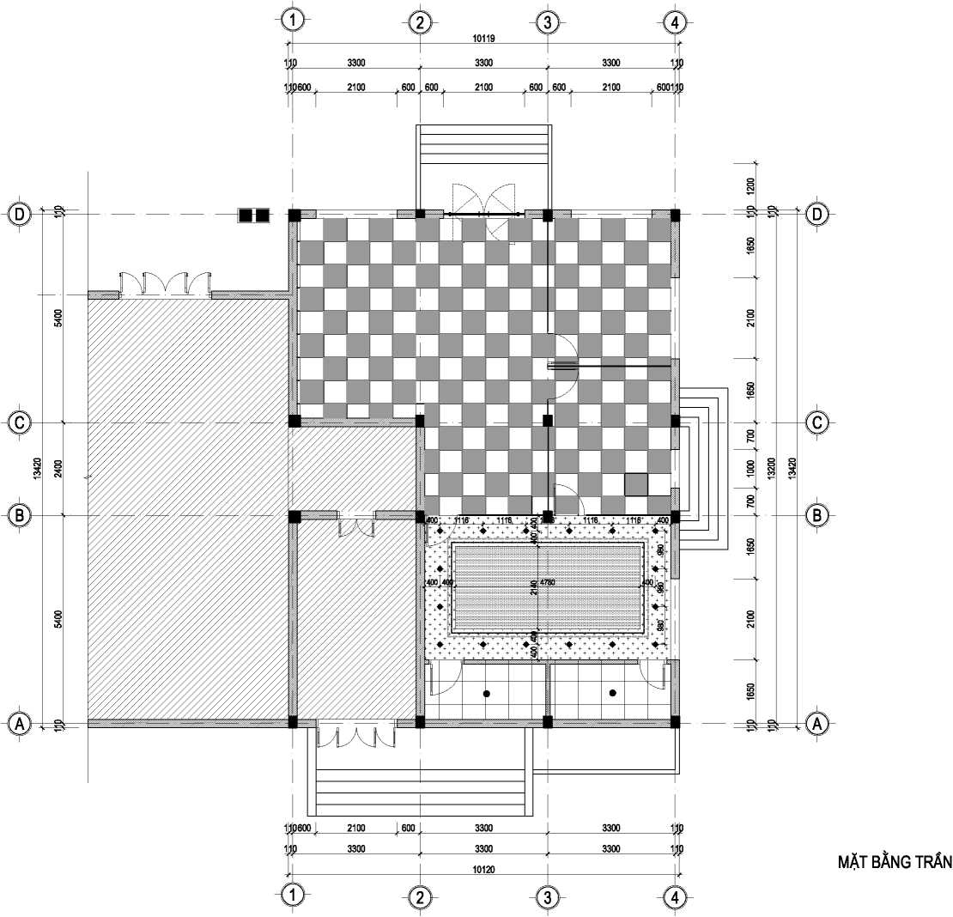

STT | NGÀY | SỬA ĐỔI
01 | -/-/2020
02 | -/-/2020

CHÙ ĐẲU Tư - PROJ ECT OWNER

TÊN Dự An- project name
PHỒNG TIÊM

ĐONVỊTHỂTKỂ

VIETHOME
SANG TAO WIAV1ET
CÔNG TY CỔ PHẲN KIẾN TRÚC XẢY DỰNG
GIÁN ĐỐC-DIRECTOR
NGUYỄN VĂN THIỆN
CHŨTR1-MANAGER
phamtuAn
TRIỂN KHAI
KỂNTRA

VIỆT HOME
VPGD:P8Q2A TÒA NHÀ THÔNG TẤN, TRẨN HOU dục, nan từ liêm, HN
HOHJe0862301ia5
TỂN BẤN VE-DRAWING NAME
DAY2XỊ1X1.5MM) 1P20A ———
. , , DAY 2X(1X1.0MM)
- CÔNG TẮC BỐNG ĐÈN —
CÁP 2X16 MM ► 1P32A
»-2P 150A
Từ LƯỠI ĐIỆN QUỐC GIA TỚI ► 1P20A
DAY2XỊ1X2.5MM)
day 2XÍ1X2.5MM)
— ► CAP cho điểu Hòa 9.000 BTU
DAY 2XÍ1X4.0MM) ► 1P32A — ► CAP CHO ĐIỂU HÔA 12.000 BTU
BỐNG ĐÈN
2^1 DẢN NỐNG ĐIỂU HÒA 10OOOBTU ' nĂN LẠNH DIÊU HÒA 18000BTU
QUẠT THÔNG GIÓ
ỊỊJ=> QUẠT TREO TƯỮNG
ẵ
MẶT BẰNG CẤP ĐIỆN
MÁNG đèn ĐIỆN 3 BÓNG 0.6M
Ổ CẴM ĐỒI CAO+0.300
CỒNG TẮC ĐƠN/ĐỒI CAO+1.300
[XI TÚ ĐIỆN TỔNG tang cao +1.300 ể APTOMATDlAlHÒA
dAy dẫn điện đuợc luôn trong Óng nhựa
BẢO Hộ DAY DẪN, ĐI NGẨM TRONG TUỮNG
TỲLỆ-SCALE ^^5
BẢN VẼ SỔ-DRAWING NO
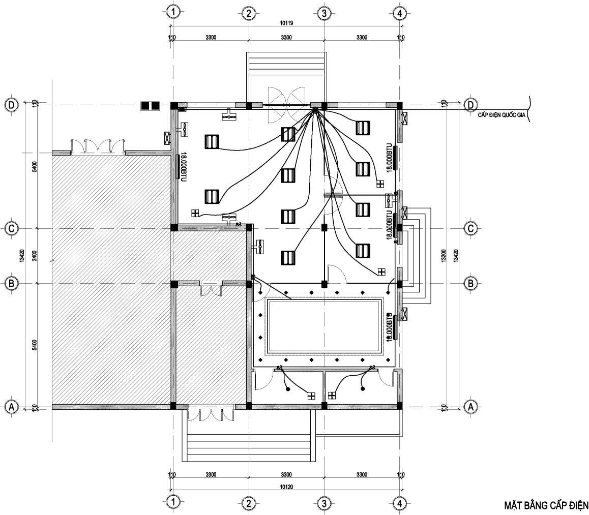

STT | NGÀY | SỬA ĐỔI
01 | —/—/2020
02 | —/—/2020

CHỦ ĐẦU Tư- PROJECT OWNER
TÊN Dự AN- project name
PHỒNG TIÊM

VIET HOME
SAN6TA0 NHAV1ET
CÔNG TY CỔ PHẨN KIẾN TRÚC XẢY DỰNG
VIỆT HOME
VPGD:P9Q2A, TÒA NHẢ THỐNG TẤN, ĨRẴN Hũu DỤC, NAM Từ LIỀM, HN
HOTLJe0862 301185
GIÂM ĐỖC-DIRECTOR
NGUYỄN VĂN THIỆN
CHÙ TR1-MANAGER
PHẠM TUÂN
TRIỂN KHAI
TẼN BẲN VE-DRAWING NAME
MẶT BẰNG CẤP THOÁT NUỨC
TỶLỆ-SCALE ^5 | BẢN VẼ SỔ-DRAWING NO
NGÀY GIAO-ISSUE DATE 12/2020 | KT/11

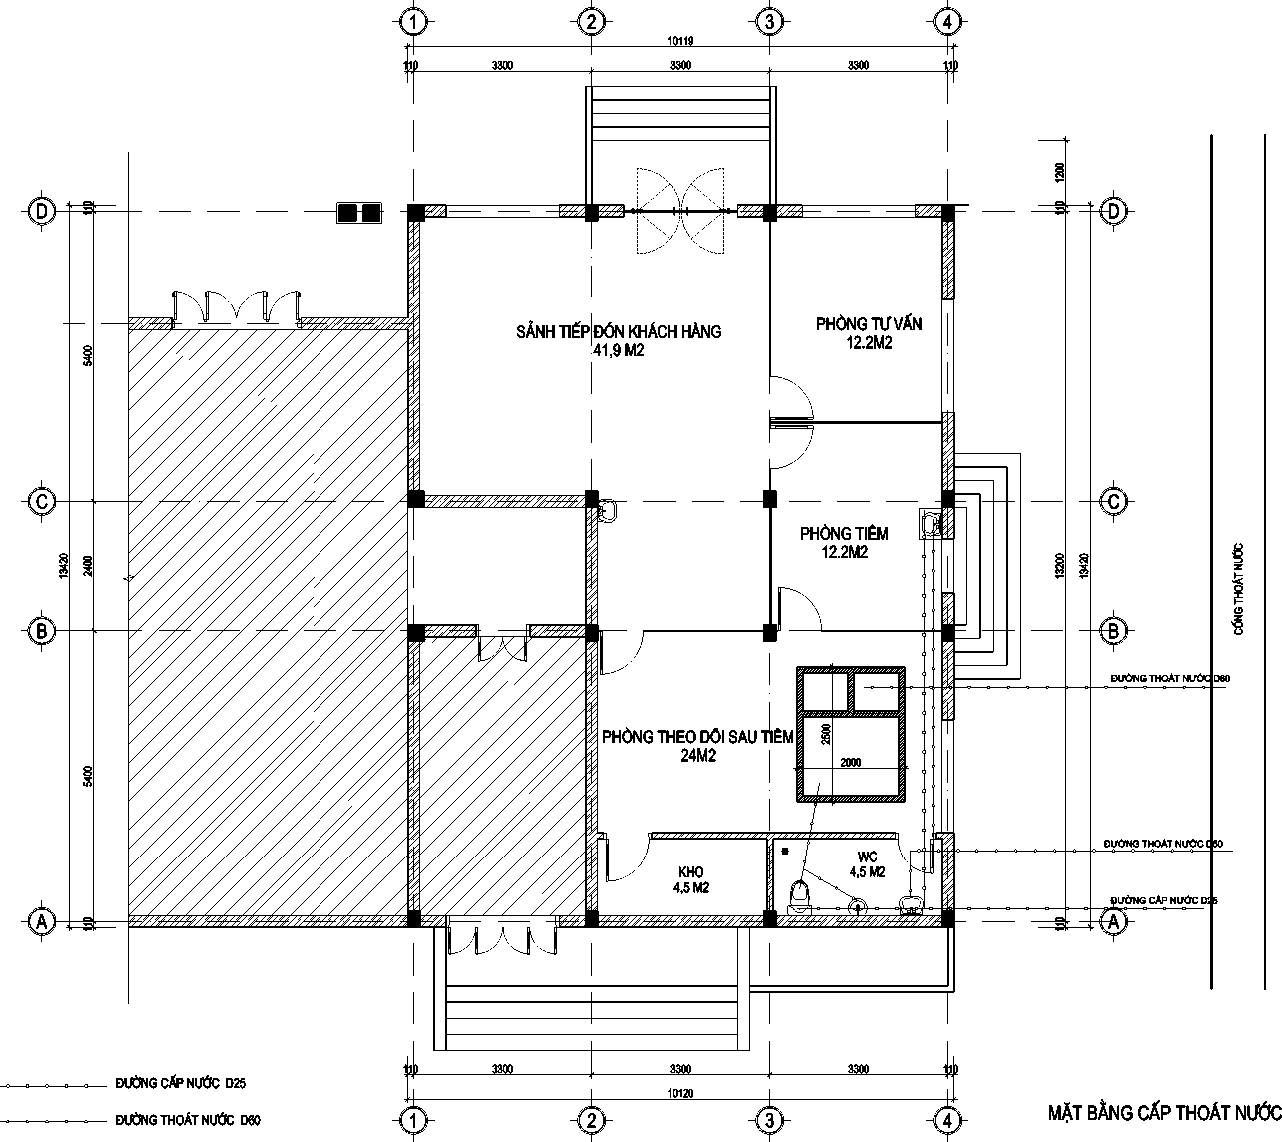

1#
10119
NGÀY
—/—/2020
—/—/2020
SỬA ĐỔI
3300
3300
3300
11Ị 3600
2100
600
600
2100
600
600
2100
60011Ị 3
2100
3300
3300
4®
3300
3300
3300
4í3
10120
CHI TIẾT LT-1, LT2
600
SẢNH TIẾP ĐÓN KHÁCH HÀNG
41,9 M2
CHỦ ĐẦU Tư- PROJECT OWNER
1Ị 3600
TÊN Dự AN- project name
PHỒNG TƯVẤN
12.2M2
PHỎNG tiêm
12.2M2
PHỒNG THEO DO|I SAU TIÊM
24M2
KHO
4,5 M2
wc
4,5 M2
ĐƠN VỊ THỂTKẾ
PHỒNG TIÊM

VIET HOME
SANG TAO W1AV1ET
CÔNG TY CỔ PHẨN KIẾN TRÚC XẢY DỰNG
VIỆT HOME
VPGD:P9Q2A TÒA NHẢ THỐNG TẤN, TRẲN Hũu DỤC, NAM Từ LIỀM, HN
HOTLJe0962 301185
GIÂM ĐỖC-DIRECTOR
NGUYỄN VĂN THIỆN
CHÙ TR1-MANAGER
PHẠM TUÂN
TRIỂN KHAI
KÉM TRA

MẶT BẰNG LANH TÔ CỬA
TẼN BẲN VE-DRAWING NAME
MẶT BẰNG LANH Tô CỬA
TỶLỆ-SCALE
1/90
BẢN VẼ SỔ-DRAWING NO
KT712
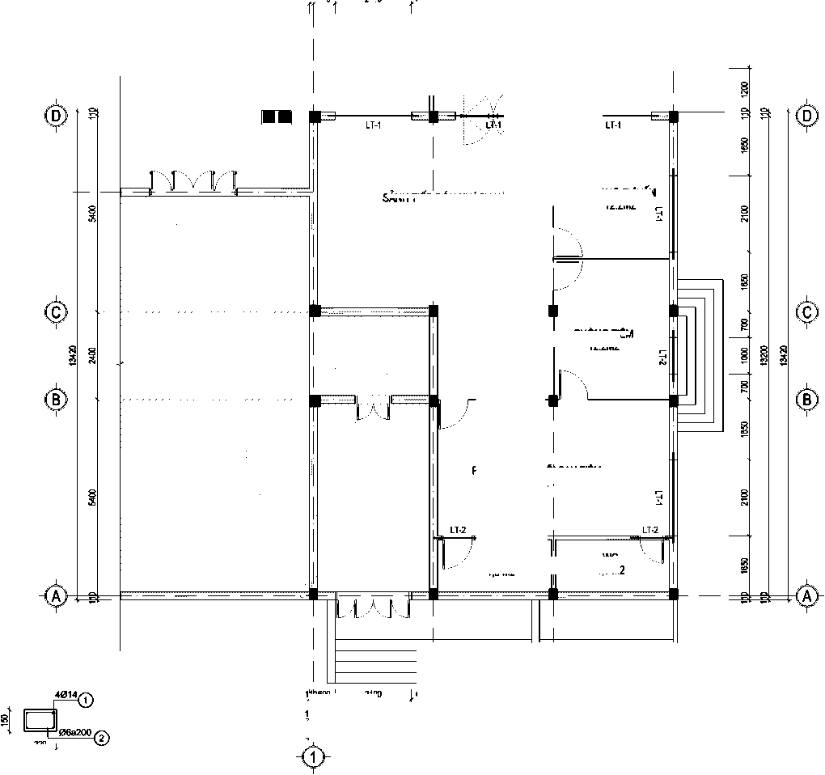
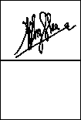

3)01 Oa 150
@01Oa15O
110 | I¹  1780 ¹ | 110 |  | 110 | 1780 | 110
 |  |  |  | 2000
2000

MB XÂY TƯỜNG BÉ PHỐT I¹
±0.000
_(4j08a15O 2
CÂT 2-2
MB TÂM ĐAN
fĩ
-m-L ă
TÂM ĐAN
(SLŨ5)
NGÀY
—/—/2020
—/—/2020
CHÙ ĐẲU Tư - PROJ ECT OWNER
TÊN Dự An- project name
PHỒNG TIÊM
ĐON Vị THÉT KỂ

VIETHOME
SANG TAO HIA VIET
CÔNG TY CỔ PHẲN KIẾN TRÚC XẢY dựng VIỆT HOME
VPGD:P9Q2A, TÒA nha THÔNG TẤN, TRẨN HOU DỤC, NAN Từ LIÊM, HN
HOHJ4E:0862301ia5
GIÁNĐỔC-DIRECTOR
NGUYỄN VĂN THIỆN
CHŨTR1- MANAGER
PHẠM TUAN
TRỂN KHAJ
KÉN TRA
TỂN BẤN VE-DRAWING NAME
CẤU TẠO BỂ PHỐT
TỲ LỆ-SCALE
1/40
BẢN VẼ SỔ-DRAWING NO
